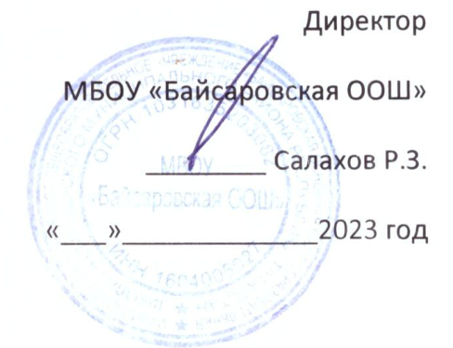
МЕНЮ(1/6)
11.11.2023

Наименование | Выход | Энерг. ценность, ккал
Завтрак
Обед (начальные классы)
Салат “Здоровье” | 60 | 55
Фрикадельки “Особые” в томатном соусе | 100 | 261,21
Картофель тушеный | 200 | 288
Компот «Фруктовый» сухофрукты (полусладкий) | 200 | 79,92
Хлеб Пшеничный | 30 | 70,95
Хлеб ржаной (ржано-пшеничный) | 20 | 44
итого |  | 683,2
Обед (5-9 классы)
Салат “Здоровье” | 60 | 55
Фрикадельки “Особые” в томатном соусе | 100 | 261,21
Картофель тушеный | 200 | 288
Компот «Фруктовый» сухофрукты (полусладкий) | 200 | 79,92
Хлеб Пшеничный | 30 | 70,95
Хлеб ржаной (ржано-пшеничный) | 20 | 44
итого |  | 683,2
 |  | 1343,740

Повар_________Ямалова Г.Ф.

